行政权力实施程序和运行流程
单位名称（盖章）： 岳阳楼区卫计局 填报日期：2015年12月27日
事项名称 | 托幼机构工作人员健康合格证发放（114）
事项类型 | 其他行政行为（行政执行） | 办事对象 | 辖区内所有托幼机构
法定期限 | 岗前体检，以后一年一次 | 承诺期限 | 无限期
实施机关 | 楼区卫计局 | 责任科室 | 基妇股、妇保院
咨询电话 | 8866812 | 投诉电话 | 8866811
受理条件 | 新成立的托幼机构在岗前提交体检表进行体检、以后每年定期体检一次
申报材料 | 人员花名册  体检表  原托幼机构工作人员健康合格证
法定依据 | 《托儿所幼儿园卫生保健管理办法》（卫生部教育部令第76号）第十四条第一款：托幼机构工作人员上岗前必须经县级以上人民政府卫生行政部门指定的医疗卫生机构进行健康检查，取得《托幼机构工作人员健康合格证》后方可上岗
收费标准 | 健康体检按标准收费
运  行  流  程  图 | 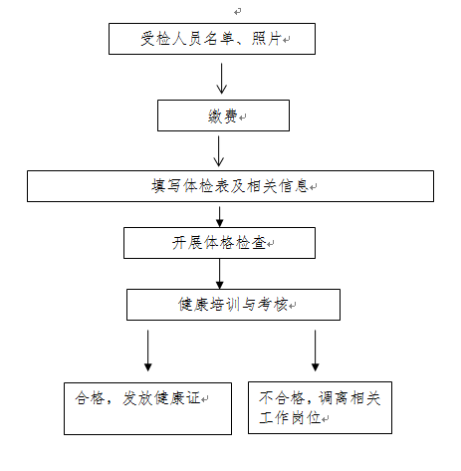  承办科室：基妇股电话：8866812 监督电话：8866811

